classe 5 suite; continuation de textes; chapitre 1

C’est difficile?

- C’est difficile, le français.
- Oh non. Tu parles très bien, Tommy.
- Merci. Mais, voici une phrase que je ne comprends pas: « elle porte des lunettes. » Porte, c’est « door ». Ce n’est pas logique!
- Non, ce n’est pas « une porte », c’est « elle porte ». C’est un verbe. Ça veut dire: « elle a ». Elle a des lunettes.
- Et des lunettes, qu’est-ce que c’est?
- Si tu ne vois pas bien, tu as besoin de lunettes. C’est des verres...
- Pourquoi des verres? Une verre de coca?
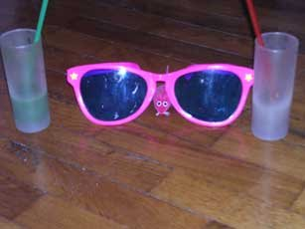
- C’est un verre, c’est masculin, pas féminin...Ce n’est pas la même chose. Regarde Sarah. Elle porte des lunettes. Et moi, je porte souvent des lunettes de soleil.
- Ah, « glasses ». Mais, c’est la même chose en anglais. « You use glasses to drink and to see through. »

- Sarah. Qu’est-ce que ça veut dire, une « soucoupe volante »?
- Tu comprends le mot « soucoupe »?
- Non.
- C’est une petite assiette qu’on met sous la tasse.
- Une assiette? « A plate »?
- Oui, c’est ça. Et une soucoupe volante, c’est une assiette qui vole. Par exemple, les extraterrestres arrivent en soucoupes volantes.
- Ah, maintenant je comprends.

- Comment dit-on soucoupe volante en anglais?
- Flying saucer.

classe 5 suite; continuation de textes; chapitre 2 Me voilà

Bonjour Véronique,
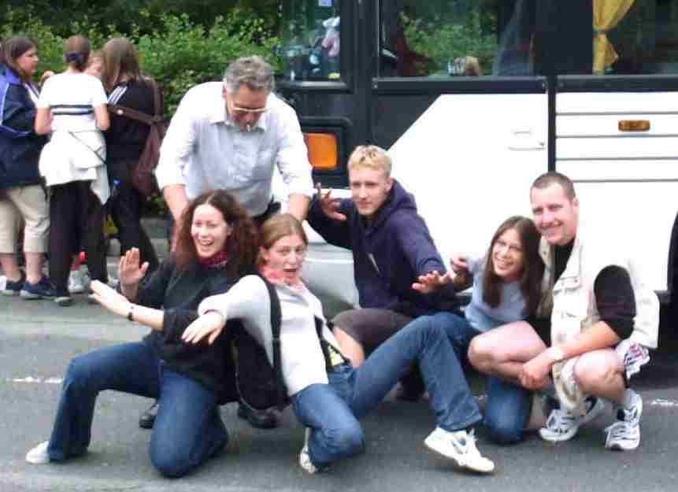
Voici une photo de moi avec quelques camarades de ma classe. C’est moi le gars brun avec les cheveux longs derrière le garçon costaud. J’ai 15 ans et je ne suis pas très grand (je mesure 1 mètre 76). J’ai les yeux noirs. Je trouve que mes oreilles sont trop grandes. Je ne suis peut-être pas très beau, mais pour moi le look n’est pas important. Je préfère les amis (et les amies !) sympa plutôt que beaux ! Le grand gars avec les cheveux courts devant moi, c’est mon copain Victor. Il a 16 ans mais on est dans la même classe parce qu’il redouble cette année. Il est très sportif. Victor et moi, on fait souvent de la musculation ensemble. J’attends une photo de toi très bientôt.

Patrick

Salut Patrick,
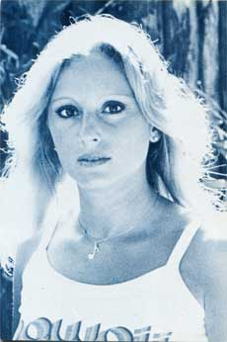
Merci de ta photo. Je trouve que tu es très beau sur la photo et je suis très contente de savoir un peu comment tu es. J’aime bien tes oreilles, moi ! Voici une photo de moi. Je suis à gauche avec un ami très sympa. Il s’appelle Romain et nous sommes dans la même classe. J’ai les cheveux longs et bruns comme tu vois et je suis assez petite. J’ai les yeux verts et normalement, je porte des lunettes mais maintenant j’ai des verres de contact aussi. C’est ma meilleure copine, Magali, qui est derrière Romain et moi. Tu trouves qu’elle est belle ? Nous sommes assez différentes, mais Magali est vraiment une copine hyper sympa. À bientôt,
Véronique

classe 5 suite; continuation de textes; chapitre 3

Sur le banc

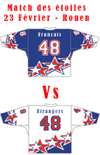
Les Castors de Sherbroke, une équipe junior, joue un match de hockey sur glace. en face, les tigres de Victoriaville.

Les Castors attaquent. Dany Roussin passe le puck à Maxime Robert. Maxime Robert avance dans la zone d’attaque et frappe. C’est un tir parfait, très fort, trop fort pour le goal des Tigres. Le score est 4 à 0 après cinq minutes de jeu dans le deuxième tiers.

Il est formidable, Maxime. Il a seize ans et il est déjà la grande star de l’équipe. Il a un rêve: être pro et jouer pour les Canadiens de Montréal dans la L.N.H.

Sébastien a le même âge que Maxime. Mais il n’est pas du tout aussi bon. Il est assis sur le banc, comme d’habitude. Il joue seulement quand les Castors ne risquent rien. Maintenant, le coach dit:

- Allez, Seb, à toi maintenant!

Sébastien entre sur la glace. Les Tigres attaquent. Sébastien avance vers le joueur qui a le puck mais il tombe. Le joueur des Tigres tombe aussi. Coup de sifflet et Sébastien passe en prison.

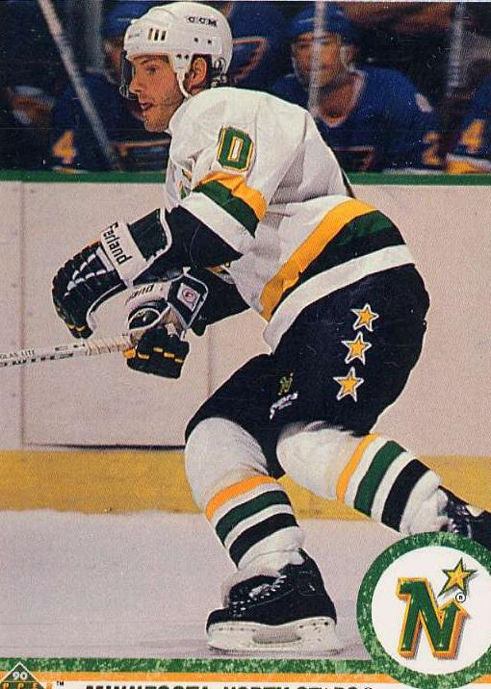
Sébastien a envie de pleurer. Pourquoi continuer quand ce n’est pas drôle, quand on est nul? Sébastien voudrait plutôt faire de la musique, jouer dans un groupe de rock. Mais c’est son père. Il est fou de hockey sur glace et il regarde tous les matchs des Castors. Il a un rêve: Sébastien Corbeil, meilleur pointeur des Canadiens...

Deux minutes passent. Sébastien entre sur la glace. Le coach fait un signe du banc: « Viens ici, Seb! »

Le match est fini. Les Castors ont gagné 7 à 1. Sébastien a joué trente secondes.

« Qu’est-ce que papa va dire...? »

classe 5 suite; continuation de textes; chapitre 4 Vous avez gagné!

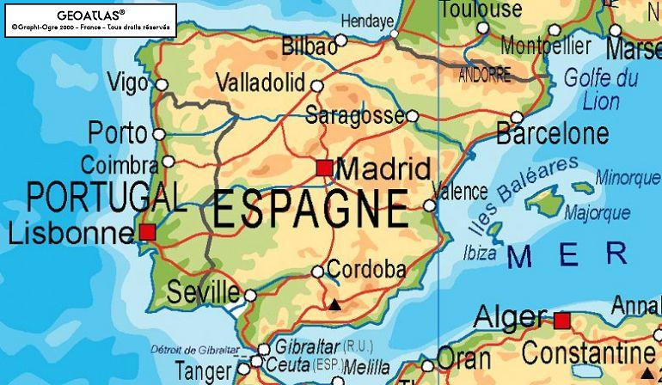
Quand Sandrine regarde « La Surprise », elle a une idée. Bientôt, c'est l'anniversaire de sa mère. Elles vont ensemble deux semaines en Espagne. Au retour, sa mère va avoir la surprise de sa vie, un cadeau d'anniversaire génial. Sandrine prend son portable et fait le numéro de Télé France....

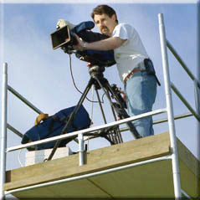
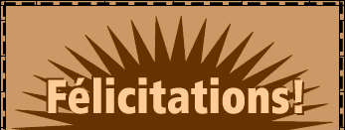
Sandrine et sa mère rentrent. Elles sont fatiguées après le voyage. « Mais Sandrine, qu’est-ce que c’est ? » Il y a des gens avec des caméras et des projecteurs partout dans le jardin. Un homme avec un micro est devant la porte : « Félicitations, Madame ! Vous avez gagné ! » Très étonnée, Madame Laroche entre dans sa maison. Dans l'entrée, les murs sont rouges. Ce n'est pas joli! Les murs de la salle à manger sont orange. Quelle horeur! Le lustre ancien a disparu et la lampe moderne est horrible. Dans le salon, les murs sont jaunes, un jaune moutarde. Oh, c'est moche! Et je n'aime pas les meubles modernes et où est mon fauteuil chéri? Madame Laroche déteste le rose et maintenant sa chambre est rose.

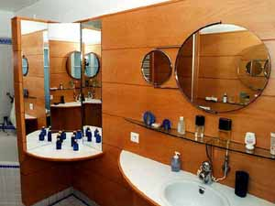
De quelle couleur est la salle de bains ? Rose aussi ! « Mon Dieu, c’est affreux ! » L’homme de Télé France est très content : « Alors, Madame Laroche ? C’est un rêve ! » « Un rêve ? Mais, Monsieur, c’est un cauchemar ! »

classe 5 suite; continuation de textes; chapitre 5

Les bébés

Un bon papa
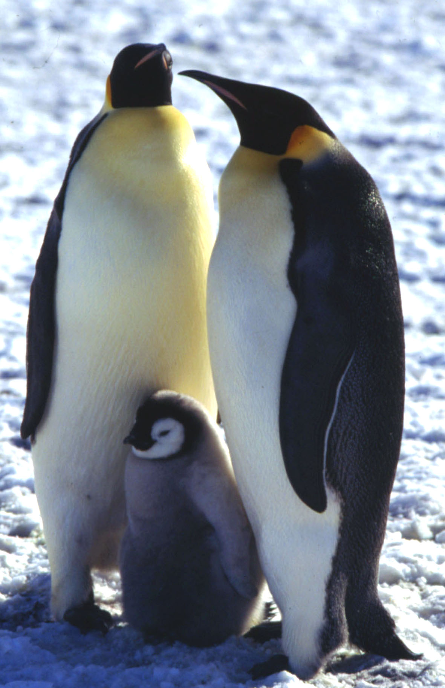
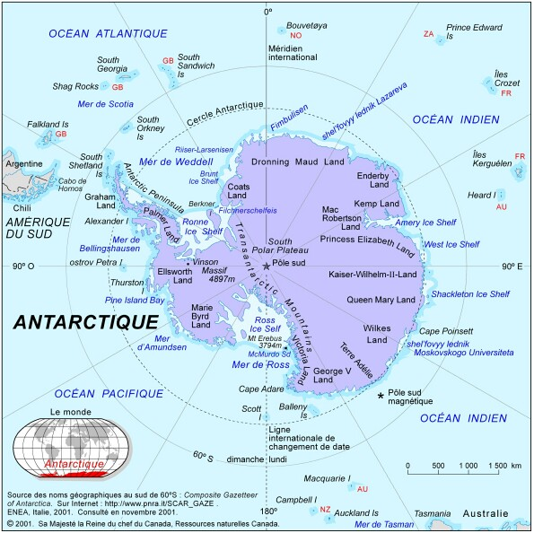
Au pôle Sud il fait très froid, environ moins 40. Le vent souffle à 200 kilomètres-heure. Là, on trouve le manchot. Il ne fait pas de nid pour son petit - il fait trop froid.

Le couple manchot a un seul oeuf et ce n’est pas la maman qui couve, c’est le papa.

Il reste debout pendant deux mois sans manger!

Ma maman est la meilleure!
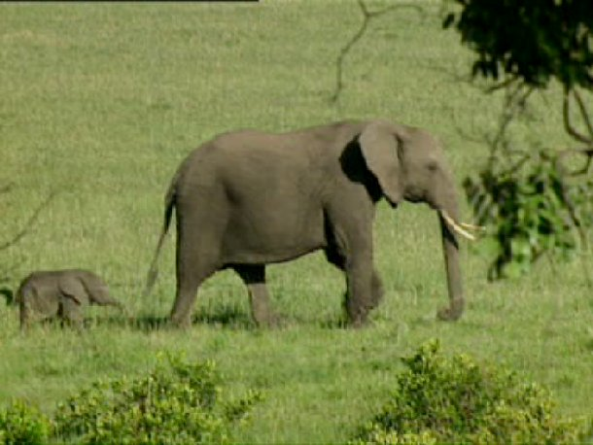
Il y a des éléphants en Afrique et en Asie. La femelle attend son petit pendant 22 mois! C’est presque toujours un enfant unique.

Il boit dix litres de lait par jour. Les grands mangent des feuilles. Pendant 10 mois, le petit éléphant ne quitte pas sa mère; il reste avec elle jusqu’à l’âge de 14 ans.

Notre maman est la meilleure!

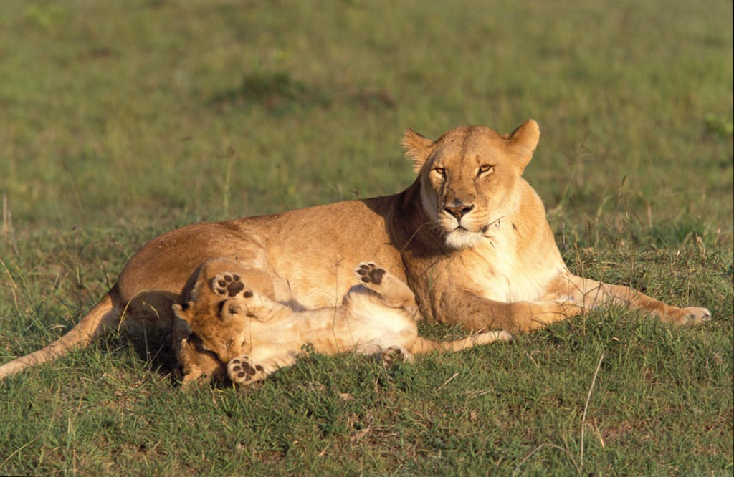
La lionne africaine est aussi une bonne mère. Elle ne quitte jamais ses petits. À l’âge de deux mois, les petits vont à la chasse avec leur mère. Ils aiment la viande. Un petit lion peut manger jusqu’à trois kilos de viande par jour.

classe 5 suite; continuation de textes; chapitre 6 David et Isabelle

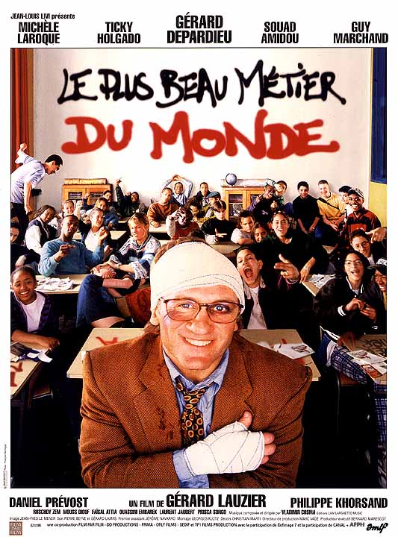
C'est la rentrée au collège Émile Zola. Isabelle voit David dans la cour. Ils ne sont plus dans la même classe.
- Tiens, David. Ça fait longtemps...
- Bonjour Isabelle. Tu vas bien?
- Oui et toi, David?
- Moi, ça va. Tu sais que je redouble la cinquième.
- Oui, je sais. Tu as quels profs?
- J'ai Trouillard en maths...et il est aussi notre prof principal.
- Oh la barbe...Moi, j'ai une nouvelle prof de sport, super sympa.
- Nous, on a toujours Le Bon en histoire-géo.
- Ça, c'est bien. Dis, David, tu vas travailler mieux cette année, non?
- Oui, bien sûr. Si j'ai douze en moyenne papa va m'offrir une mobylette.
- Formidable. Tu sors avec Lisette maintenant, David?
- Non, Lisette c'est une copine très sympa mais on n'est pas ensemble.
- Alors c'est qui ta petite amie?
- En fait, c'est toujours toi, Isabelle...Écoute, qu'est-ce que tu fais cet après-midi? On va au café?
- Mais David. Tes devoirs...Pense à tes notes. Tu n'as pas envie de redoubler encore une fois, non?
- Non, vraiment.
- En plus, il y a Mirka...
- Ah bon? Mirka? C'est ton nouveau petit ami?
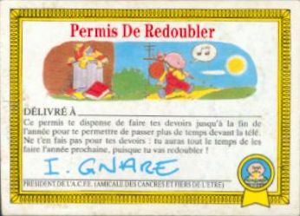
- Tu es bête, David. Mirka c'est notre nouveau chien. Voilà, ça sonne. Peut-être à vendredi. On dîne chez moi? À sept heures?
- Oui, j'adore tes nouilles à la sauce tomate, Isabelle!

classe 5 suite; continuation de textes; chapitre 7

Un rêve magique

On est chez la famille Lacoste. Les parents travaillent toute la semaine et les enfants, Stéphane et Isabelle, sont au collège. Ils ont toujours beaucoup de devoirs. Vendredi soir, ils font le ménage, la lessive, les courses pour le week-end. Ils partagent le travail - en principe.
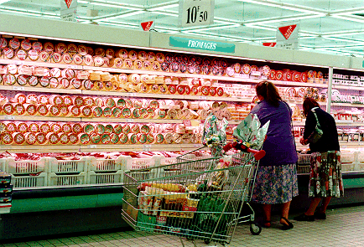
Monsieur Lacoste est au supermarché. Il y a un monde fou et il fait la queue pour payer. Une dame demande:
- Ah, c’est vous qui faites les courses, Monsieur Lacoste?
- Oui, aujourd’hui, c’est mon tour.

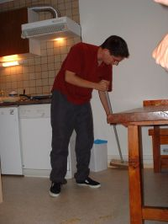
Madame Lacoste fait la cuisine et Isabelle fait le ménage.
- Maman, où est Stéphane? Qu’est-ce qu’il fait?
- Je pense qu’il fait sa chambre.

Mais Stéphane ne fait pas sa chambre.
- Stéphane! Tu ne fais rien comme d’habitude!
- Si...je fais mes devoirs!
- Alors, Stéphane, tes devoirs, c’est Harry Potter! Quel désordre! Tu ne fais jamais ton lit?

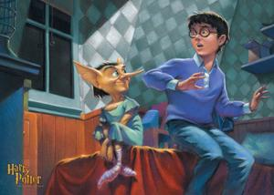
Il est minuit. Tout le monde dort. Stéphane fait un rêve: Harry Potter est là, dans sa chambre. Il a sa baguette magique.

D’un coup de baguette magique, Harry range la chambre de Stéphane. C’est merveilleux!

Harry dit: Bonne nuit, Stéphane. Je reviens vendredi prochain.
classe 5 suite; continuation de textes; chapitre 8 Napoléon

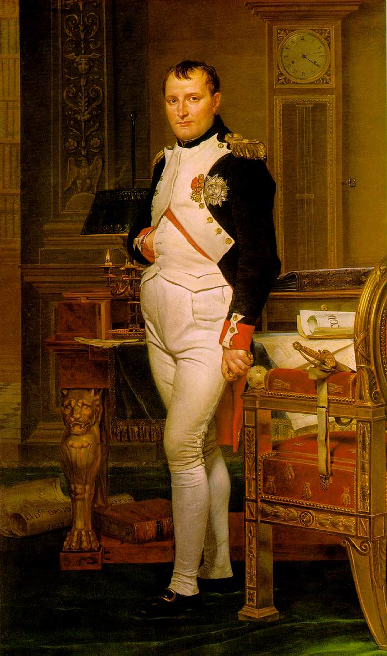
Le jeune garçon, né le 15 août 1769, s’appelle Napoléon Bonaparte. Depuis l’âge de dix ans, il est élève dans une école militaire dans le nord de la France. Il ne parle pas encore très bien le français, car il est né en Corse, et là on parle un dialecte italien. Napoléon fait une carrrière militaire extraordinaire et à 24 ans il devient général. À la tête des troupes françaises, il gagne beaucoup de batailles. Bientôt, Napoléon est un homme très puissant et le 2 décembre 1804, il est proclamé Empereur des Français.

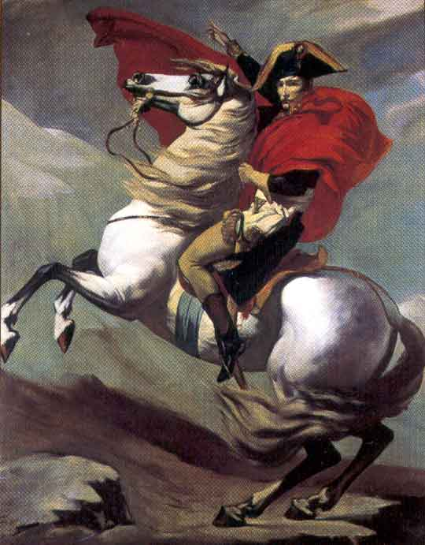
La femme de Napoléon s’appelle Joséphine. Après douze ans de mariage, le couple n’a toujours pas d’enfants. Napoléon veut absolument un fils et ils divorcent. En 1810, Napoléon épouse Marie-Louise, princesse d’Autriche. Elle a 18 ans. La cérémonie est magnifique et des milliers de Parisiens regardent le cortège. Bientôt, leur fils François Napoléon est né. L’empereur est fou de joie. Pendant vingt ans, Napoléon fait la guerre. Il gagne beaucoup de batailles, à Austerlitz, à Iéna, à Friedland. La France est maintenant le plus grand pays de l’Europe. Napoléon nomme ses frères rois et ses sœurs princesses. Mais l’invasion de la Russie en 1812 est une catastrophe. Tout change et les Français perdent des batailles. Napoléon abdique mais après un exile sur la petite île d’Elbe, il revient et attaque ses ennemis. À Waterloo, en 1815, il est battu et tout est perdu. Napoléon finit sa vie en prison sur l’île de Sainte-Hélène en 1821.
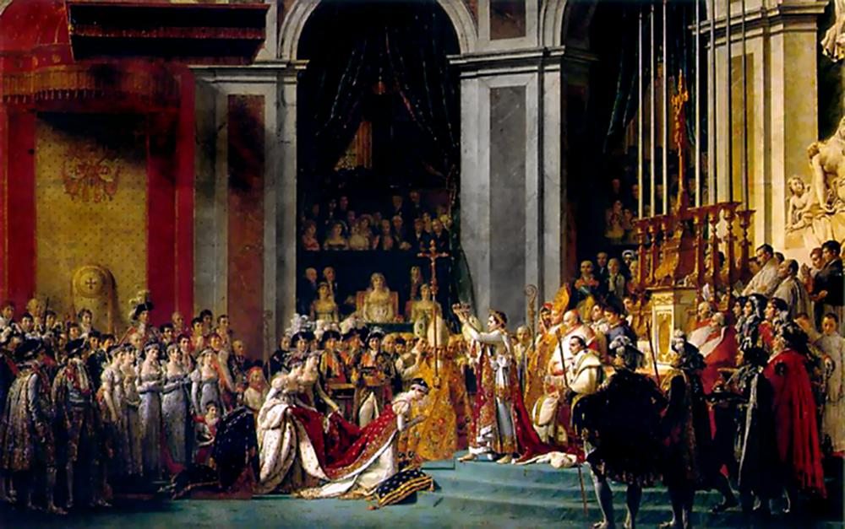

classe 5 suite; continuation de textes; chapitre 9

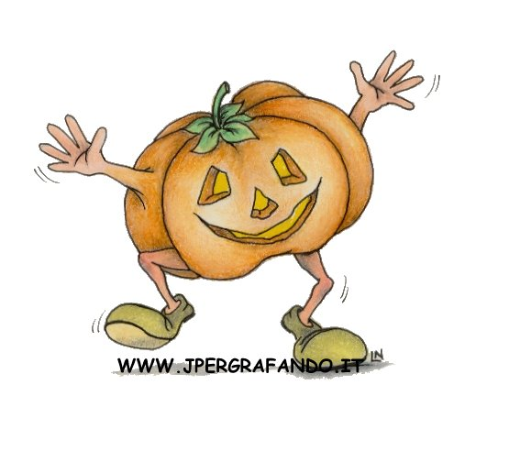
Perdue!

Allô! Leila? C'est moi…Je suis perdue. Je ne sais pas comment aller chez toi. Il fait si noir…Et j'ai peur….
Calme-toi, Corinne. Tu es à vélo?
Oui..
Et tu es où exactement?
Ben, je ne sais pas…Je suis sur une grande route au centre du village. Il y a une église juste devant moi et un grand parc à droite de l'église. C'est peut-être le cimetière. Oh, il fait tellement noir…
Écoute, Corinne. Tu n'es pas loin…Tu passes l'église et après tu tournes à gauche…
Oh! Au secours!
Qu'est-ce qu'il y a? Allô, Corinne?
Il y a trois types derrière moi.
Calme-toi.
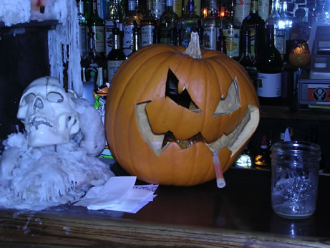
D'accord. Je suis calme. Alors, je tourne à gauche après l'église…
Continue tout droit jusqu'au rond-point. Là, tu prends la deuxième rue à droite. Trois cents mètres après, il y a une petite maison blanche avec des volets verts. C'est chez moi.
Tout droit…à droite…trois cents mètres…Oh non! Au secours!
Qu'est-ce qu'il y a?
Un fantôme, c'est un fantôme…non, deux fantômes et une sorcière…Aide-moi! Au secours!
'Corinne! Corinne! Tu es toujours là?
Oh, c'est horrible! Ils viennent vers moi! Leila!
Allô, Corinne! Corinne! C'est rien! C'est Jacques, Daniel et Michelle. Ils sont invités aussi. C'est Halloween!

classe 5 suite; continuation de textes; chapitre 10

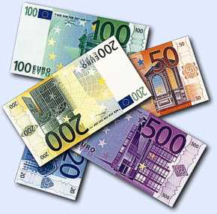
Trois cents euros

Monsieur Chaville et ses deux filles arrivent en avion de Montréal. Mais leurs valises n’arrivent pas - elles ont disparu. Quelle catastrophe! Heureusement ils ont une bonne assurance - ils peuvent acheter des vêtements pour 300 euros chacun. Monsieur Chaville donne l’argent à ses filles:
- Dépêchez-vous! J’ai envie d’aller à la plage!

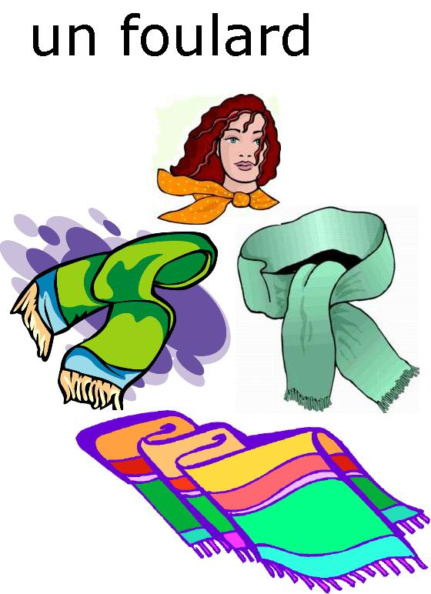

Dans une cabine

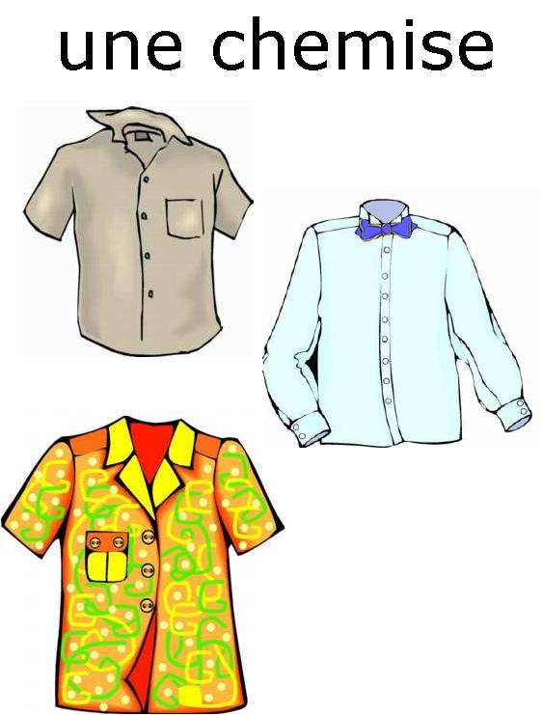
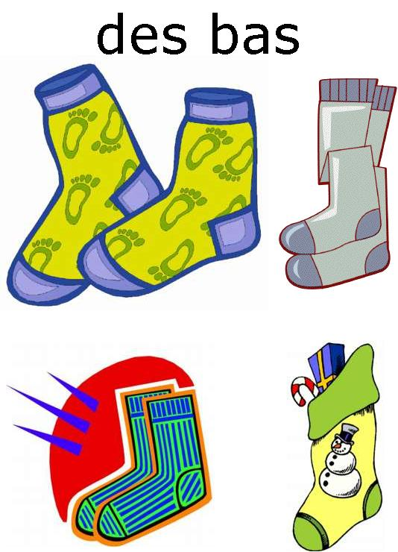
- C’est un magasin formidable. Il y a tout ici.
- Comment tu trouves cette robe? Elle est trop petite?
- Non, c’est ta taille. Elle coûte combien?
- Elle est un peu chère, 78 euros.
- Prends la robe, Annie. La couleur va bien avec tes nouvelles chaussures. Moi, je prends ce short et les trois tee-shirts. Je vais essayer le pantalon noir. Où est-il?
- Le voilà. Il est super.
- Regarde cette chemise stretch. Elle coûte 72 euros, mais elle est jolie.
- Elle est super...Je prends le pantalon, le pull rouge, la robe, deux t-shirts et un short. Et toi, qu’est-ce que tu prends?

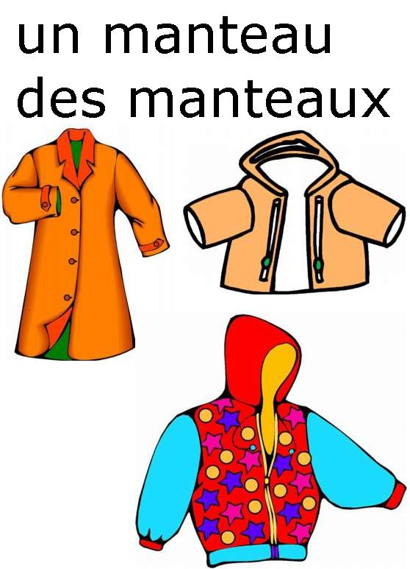
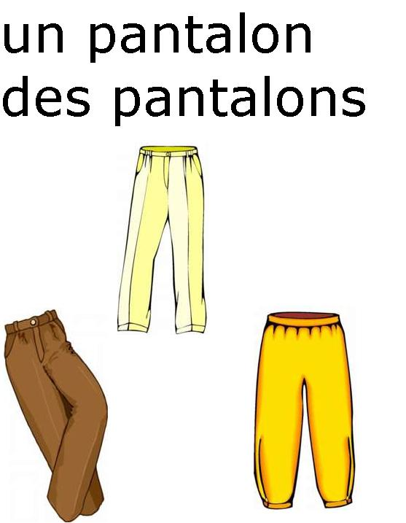
- Le pantalon, le short, les trois tee-shirts, la chemise et le pull. Je prends ces lunettes de soleil aussi. Tu as combien d’argent maintenant?
- J’ai encore 42 euros - je prends ce sac et ce top. Regarde - il est super!

Après une heure

- Vous avez tout? Maintenant on va à la plage - enfin!
- Oh, papa, on a oublié les maillots de bain. Tu as encore quelques sous, papa?

classe 5 suite; continuation de textes; chapitre 11 Star Academy

Samedi soir, c’est fini et les deux derniers « élèves » vont quitter le château où ils ont habité et travaillé pendant presque trois mois. La grande finale est en direct sur la Une et le public va choisir entre Jenifer, qui a 19 ans et Mario, qui a 24 ans.

Au départ, ils étaient seize candidats avec le même rêve: devenir une star, gagner la compétition et un contrat d’un million d’euros et faire un album.
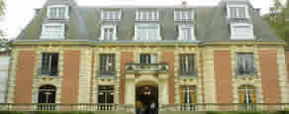
Ils ont travaillé ensemble au château. Ils ont dansé, chanté mais ils ont aussi fait la cuisine et le ménage sous les yeux de millions de téléspectateurs. 24 heures sur 24. Chaque semaine, ils ont partagé la peur d’être éliminé.
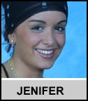

Maintenant, c’est le dernier soir au château. Kamel, le prof de danse, est triste:
« Bravo, Jeni, tu es très, très douée. Et toi, Mario, tu as travaillé comme un fou. »

Jenifer pleure. La séparation est dure. Mario téléphone à Jessica, sa petite amie. Il dit qu’il l’aime, en direct, à la télé. Jenifer pense à son avenir et à la finale demain. Qui va gagner? Son très bon ami, Mario, le garçon qu’elle appelle « son grand frère » ou elle?

classe 5 suite; continuation de textes; chapitre 12; Croissants ou céréales?

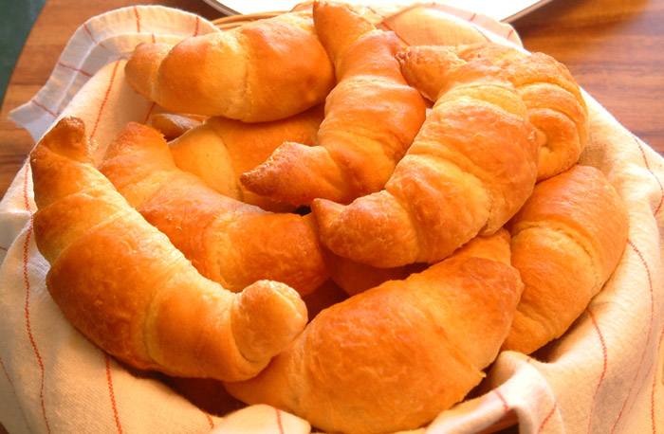« ...et selon tous les experts, le petit déjeuner est peut-être le repas le plus important de la journée. En France, 16 pour cent des jeunes ne prennent pas de petit déjeuner. À dix, onze heures ils sont déjà très fatigués et ils ont faim. Surtout pour les jeunes, les vitamines et les protéines sont très importantes. Le petit déjeuner typiquement français, un bol de café au lait ou de chocolat avec du pain, du beurre et de la confiture ou des croissants n’est pas l’idéal pour la santé. Il faut plutôt boire un jus de fruit et manger des céréales avec du lait ou du yaourt... »
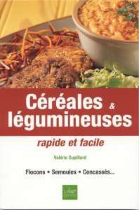
- Maman, où sont les croissants? Et où est la confiture?
- Tais-toi, Laura. Écoutez la dame à la télé...Les croissants, le café et la confiture, c’est fini maintenant. Ce n’est pas bon pour la santé.
- Mais, maman. Je n’aime pas les céréales. Je veux des croissants. Ou un pain au chocolat, au moins.
- Et moi, je voudrais du café au lait. Maman, s’il te plaît...
- Non, ça suffit maintenant, plus de croissants, plus de café. Qui veut un jus de fruit? Et des céréales avec du lait?
- Bon d’accord, je peux prendre un jus d’orange et des céréales avec du lait.
- Mais moi, je ne prends pas de petit déjeuner aujourd’hui.
- Il faut absolument manger quelque chose, Laura. Sinon, à l’école tu ne vas pas bien travailler. Écoute la télé...
- Alors, je prends un yaourt et un peu de pain. Passe-moi le pain, s’il te plaît Thomas.
- Voilà. Mais maman, toi, qu’est-ce que tu as dans ta tasse?
- Moi, je prends un petit café...
- Tu bois du café, toi? Ça, c’est pas juste!

classe 5 suite; continuation de textes; chapitre 13 Mont Ventoux

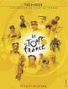
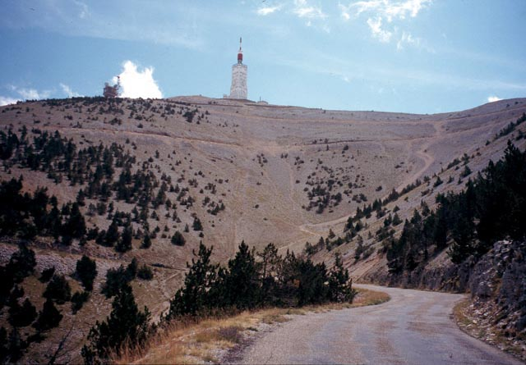
Dimanche 21 juillet 2002. C’est la quatorzième étape du Tour de France. Dans le petit village de Bédoin, on attend les coureurs.

C’est à 21 kilomètres de l’arrivée. Il y a beaucoup de monde. Soudain, un petit groupe de onze cyclistes arrive. En tête, il y a un Français, Richard Virenque. Le maillot jaune, l’Américain Lance Armstrong, est aussi parmi les onze. Le grand peloton est à huit minutes derrière. Le but de l’étape est le sommet du Mont Ventoux, à presque 2000 mètres. La route monte raide vers le sommet. Il fait très chaud, plus de 35 degrés. Il n’y a pas d’arbres pour protéger les coureurs du soleil. En 1967, le Britannique Tom Simpson est mort ici, victime d’une crise cardiaque causée par le dopage.
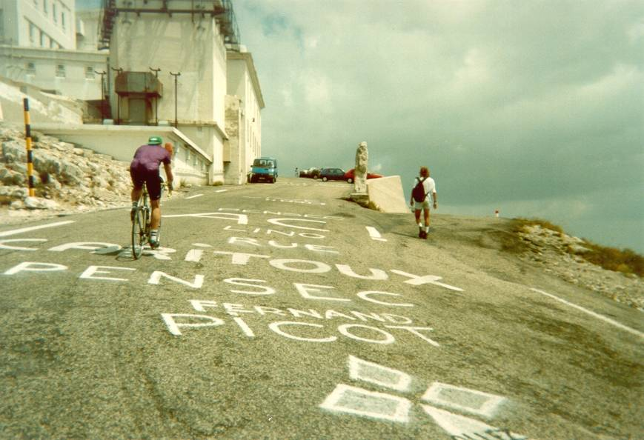

À Saint-Estève, à 14 kilomètres avant le but, Virenque et un coureur russe se détachent des autres. Encore dix kilomètres. Le Français est seul en tête maintenant. Il pédale à une vitesse de 25 kilomètres heure.

Incroyable ! Au sommet, c’est Virenque qui arrive le premier. Armstrong est troisième, à 2 minutes et 19 secondes. Mais c’est quand même Armstrong qui conserve le maillot jaune. Enfin, les coureurs peuvent se reposer. Demain, c’est la quatorzième étape : Vaison-la-Romaine – Les deux Alpes,226 kilomètres.

classe 5 suite; continuation de textes; chapitre 14 Cocorico !

Marc a formé un groupe de musique avec ses copains. Pour les vacances de Pâques, ils ont loué un local où ils vont jouer jour et nuit. Mais les parents de Marc ont décidé autre chose. Au dîner, sa mère annonce :
- Tu vas passer les vacances chez ta cousine Chloé à la campagne.
Marc n’est pas content du tout :
- Non ! Je ne peux pas aller à la campagne ! Le groupe va jouer. . . .
Mais rien à faire. Samedi matin, Marc part chez son oncle et sa tante.

Dimanche matin, Marc se réveille tôt. Chloé se lève toujours tôt pour s’occuper de ses chevaux. Marc est fatigué et il n’est pas content :
- C’est pas très calme chez vous le matin, Chloé.
- Comment ça, pas calme ?
- Ben, le coq. . . à sept heures. Et quelle odeur ! C’est les vaches et les cochons ?
- Arrête, Marc. Tu es ridicule. Viens. J’ai sellé Bruno pour toi. On va faire du cheval.
- Je ne sais pas. . . D’accord. J’arrive dans cinq minutes.

Assis sur le dos de Bruno, Marc rêve de la ville et écoute sa nouvelle chanson :
La campagne, quelle odeur !
Et le coq, quelle horeur !
J’aime la ville et les autos,
Les cafés et les motos.

classe 5 suite; continuation de textes; chapitre 15 au secours!

Les vacances, pour moi, c’est la Corse et la maison de mes grands-parents. Toute la famille est là, mes oncles, mes tantes et tous mes cousins. Mon père et ses frères bricolent tous les jours dans la vieille maison. Nous, les jeunes, on va à la plage. Pour aller à notre plage préférée, il faut aller en bateau, à pied c’est impossible. À la plage on pique-nique, on s’amuse, on nage, on joue au volley, on bronze et parfois, on surfe.
Un jour, Julie surfe à 150 mètres de la plage. Soudain, elle tombe et crie :
- Aïe ! Aïe ! Au secours !
Je saute dans le zodiac. Mais le moteur ne démarre pas. Et il n’y a pas de rames...Cécile et Thierry nagent vite vers Julie. Moi, je saute dans l’eau aussi et nage vers elle. Elle crie :
- Ma jambe ! J’ai mal ! Au secours !
Soudain elle n’est plus là – elle a disparu.Thierry plonge et cherche Julie sous l’eau. Je plonge aussi. La voilà ! Elle a une jambe cassée et elle ne peut pas nager. C’est très difficile mais après un moment, Julie est sur la planche.

Pas de zodiac et pas de portable ! Qu’est-ce qu’on peut faire ? On nage et on pousse la planche avec Julie vers un petit port à 2 kilomètres de là. C’est dur, très dur. Il fait déjà nuit quand nous arrivons au port. Nous sommes crevés mais aussi très heureux quand l’ambulance arrive. Quelle chance de passer les vacances en Corse où la température de l’eau est de 25 degrés et pas 17 comme sur la côte atlantique !

kapitel 1 | chapitre 1
prata | parler
mening, fras | phrase (f)
som | que, qu' (=que)
verb | verbe (m)
det betyder | ça veut dire
behöva | avoir besoin de
maskulinum | masculin -e
samma sak | la même chose
fat | soucoupe (f)
kopp | tasse (f)
placerad, ställd | placé -e
tallrik, assiett | assiette (f)
flygande tefat | soucoupe volante (f)
man sätter | on met (mettre)
som | qui
flyga | voler
till exempel | par exemple
utomjording | extraterrestre
glasögon | lunettes (fpl)
bära | porter
glas | verre (m)
för att | pour
bättre | mieux
solglasögon | lunettes de soleil (fpl)
skydda sig (mot) | se protéger
sol | soleil (m)
dörr | porte (f)
namn, substantiv | nom (m)
knacka | frapper
öppna | ouvrir
paket | paquet (m)
hon, henne, sig | elle
resa | voyager
kapitel 2 | chapitre 2
några | quelques
kamrat | camarade (m)
kille | gars (m)
mörk(hårig) | brun -e
bakom | derrière
kraftig | costaud -e
mycket, särskilt | très
jag är 1 och 76 lång | je mesure 1 mètre 76
ha svarta (mörka) ögon | avoir les yeux noirs
tycka | trouver
utseende | look (m)
jag föredrar | je préfère (préférer)
hellre än | plutôt que
framför | devant
därför att | parce que
samma | le (la) même
gå om | redoubler
i år | cette année
veta | savoir
lite | un peu
normalt | normalement
kontaktlins | verre de contact (m)
verkligen | vraiment
jätte- | hyper
vi ses (hörs) snart | à bientôt

kapitel 3 | chapitre 3
bänk | banc (m)
bäver | cstor (m)
ishockey | hockey sur glace (m)
mitt emot; här: motståndare | en face
tiger | tigre (m)
anfalla | attaquer
passa | passer
puck | puck (m) ; palet (m)
avancera, åka framåt | avancer
anfallszon | zone d'attaque (f)
här: skjuta | frapper
skott | tir (m)
resultat | score (m)
här: period | tiers (m)
fantastisk | formidable
stjärna | star (f)
dröm | rêve (m)
proffs | pro (m)
han är lika gammal som… | il a le même âge que…
sitta | être assis -e
som vanligt | comme d'habitude
bara | seulement
riskera | risquer
coach, tränare | coach (m)
din tur | à toi
sidan 13 | page 13
gå in, åka in | entrer
ramla | tomber
visselpipa | sifflet (m)
avblåsning | coup de sifflet (m)
här: bli utvisad | passer en prison
gråta | pleurer
fortsätta | continuer
hålla på med musik | faire de la musique
grupp | groupe (m)
tokig (i) | fou, folle
poängplockare | pointeur (m)
gå, förflyta | passer
tecken | signe (m)
kom | viens (venir)
han har spelat | il a joué
sekund | seconde (f)
han ska säga | il va dire
info France 1 page 14 | info France 1 page 14
enorm, mycket stor | immense
yta | superficie (f)
Ryssland | Russie (f)
större | plus grand -e
kust | côte (f)
västra, väst- | ouest
kilometer | kilomètre (m)
färg | couleur (f)
flagga | drapeau (m)
kanadensisk | canadien, canadienne
löv, blad | feuille (f)
lönn | érable (m)
tvåspråkig | bilingue
språk | langue (f)
officiell | officiel -le
hemma | à la maison
befolkning | population (f)
stad | ville (f)
franskspråkig | francophone

kapitel 4 | chapitre 4
tidning, här: nyhetsutsändning | journal (pl. journaux) (m)
förverkliga | réaliser
idé | idée (f)
vid hemkomsten, när de kommer hem | au retour
liv | vie (f)
present | cadeau (pl. cadeaux) (m)
slå numret | faire le numéro
i direktsändning | en direct
resa | voyage (m)
hitta | trouver
folk | gens (fpl)
(film)kamera | caméra (f)
projektor | projecteur (m)
trädgård | jardin (m)
mikrofon | micro (m)
förvånad | étonné -e
entré, hall | entrée (f)
vacker, snygg | joli -e
matsal | salle à manger (f)
vad hemskt | quelle horreur
ljuskrona, taklampa | lustre (m)
gammal, antik | ancien, ancienne
hemsk, gräslig | horrible
vardagsrum | salon (m)
senapsgul | jaune moutarde (m)
älsklings- | chéri -e
vad är det för färg på….? | de quelle couleur est…?
badrum | salle de bains (f)
hemsk | affreux, affreuse
mardröm | cauchemar (m)

kapitel 5 | chapitre 5
unge | bébé (m)
Sydpolen | le pôle Sud
omkring, cirka | environ
minus | moins
vind | vent (m)
blåsa | souffler
kilometer i timmen | kilomètre-heure (m)
pingvin | manchot (m)
bo | nid (m)
par | couple (m)
en (ett) enda | un seul, une seule
ägg | œuf (m)
ruva | couver
stå, förbli stående | rester debout
i, under (om tid) | pendant
utan | sans
Afrika | Afrique (f)
Asien | Asie (f)
hona | femelle (f)
ensam, enstaka | unique
liter | litre (m)
mjölk | lait (m)
lämna | quitter
stanna | rester
upp till | jusqu'à
vår | notre
lejonhona | lionne (f)
afrikansk | africain -e
jakt | chasse (f)
deras, sin | leur
kött | viande (f)
kan | (il/elle) peut (pouvoir)

kapitel 6 | chapitre 6
skolstart, första dagen på terminen | rentrée (f)
skolgård | cour (f)
nej men | tiens (tenir)
det var längesedan | ça fait longtemps
du vet | tu sais (savoir)
”fyran” (svenska 8:an) | la quatrième
lärare | prof (professeur) (mf)
klassföreståndare, mentor | prof principal (mf)
historia och geografi | histoire-géo (f)
du ska, du kommer att | tu vas (aller)
i snitt | en moyenne
han ska (kommer att) ge mig | il va (m)’offrir
du är ihop med | tu sors (sortir) avec
tillsammans | ensemble
flickvän, ”tjej” | petite amie (f)
faktiskt | en fait
i eftermiddag | cet après-midi (m)
betyg | note (f)
dessutom | en plus
pojkvän, ”kille” | petit ami (m)
ringa | sonner
vi ses på fredag | à vendredi
kapitel 7 | chapitre 7
magisk | magique
städa | faire le ménage
tvätta | faire la lessive
handla | faire les courses
helg | weekend (m)
dela | partager
i princip | en principe
vansinnigt med folk | un monde fou
stå i kö | faire la queue
betala | payer
tur | tour (m)
städa sitt rum | faire sa chambre
bädda sin säng | faire son lit
alla | tout le monde
trollslag | coup de baguette (m)
god natt | bonne nuit
jag kommer tillbaka | je reviens (revenir)
nästa | prochain -e

kapitel 8 | chapitre 8
ung | jeune
sedan | depuis
militär- | militaire
dialekt | dialecte (m)
italiensk | italien, italienne
karriär | carrière (f)
enastående, fantastisk | extraordinaire
han blir | il devient (devenir)
i täten för, i spetsen för | à la tête de
trupp | troupe (f)
slag | bataille (f)
mäktig | puissant -e
han utropas till | il est proclamé (proclamer)
kejsare | empereur (m)
äktenskap | mariage (m)
han vill (ha) | il veut (vouloir)
absolut | absolument
skiljas | divorcer
gifta sig med | épouser
prinsessa | princesse (f)
ceremoni | cérémonie (f)
storslagen, magnifik | magnifique
tusentals | milliers (mpl)
parisare | Parisien (m)
kortege | cortège (m)
glädje | joie (f)
han är vansinnigt glad | il est fou de joie
kriga | faire la guerre
det största | le plus grand
utnämna till | nommer
invasion | invasion (f)
förändra(s) | changer
förlora | perdre
abdikera | abdiquer
exil, landsflykt | exile (m)
fiende | ennemi (m)
han besegras | il est battu (battre)
förlorad | perdu (perdre)
sluta | finir
fängelse | prison (f)
info France 2 page 30 | info France 2 page 30
Korsika | Corse (f)
ö | île (f)
Medelhavet | Méditerranée (f)
vacker | beau, belle
skönhet | beauté (f)
känd | connu -e (connaître)
natur | nature (f)
berg | montagne (f)
korsikanska | corse (m)
gammal | vieux, vieille
likna | ressembler à
italienska | italien (m)
vatten | eau (f)
genomskinlig | transparent -e
dykning | plongée (f)
dyka | faire de la plongée

kapitel 9 | chapitre 9
fest | fête (f)
jag har åkt (gått) vilse | je suis perdu (perdre)
så | si
det är mörkt | il fait noir
vara rädd | avoir peur
lugna dig | calme-toi
exakt | exactement
här: ja | ben
väg | route (f)
centrum | centre (m)
by | village (m)
kyrka | église (f)
precis | juste
park | parc (m)
kyrkogård | cimetière (m)
långt borta | loin
åka förbi, passera | passer
svänga | tourner
hjälp! | au secours !
vad är det? | qu'est-ce qu'il y a?
kille, karl, typ | type (m)
rakt fram | tout droit
rondell | rond-point (m)
fönsterlucka | volet (m)
spöke | fantôme (m)
häxa | sorcière (f)
hjälp mig | aide-moi
de kommer | ils viennent (venir)
bjuda (in) | inviter
info France 3 page 34 | info France 3 page 34
helgdag, fest | fête (f)
nyårsdagen | le jour de l'an (m)
gott nytt år | bonne année (f)
trettondagshelgen | la fête des Rois
jag har hittat | j'ai trouvé (trouver)
böna | fève (f)
drottning | reine (f)
aprilskämt, april april!! | poisson d'avril (m)
glad påsk | joyeuses Pâques
choklad | chocolat (m)
arbete | travail (m)
liljekonvalje | muguet (m)
nationaldagen | la fête nationale (f)
fyrverkeri | feu d'artifice (m)
defilering, kortege | défilé (m)
leve | vive
här: namnsdag | fête (f)
mässa | messe (f)
julgran | arbre de Noël (m)
god jul | joyeux Noël
nyårsafton | la Saint Sylvestre

kapitel 10 | chapitre 10
resväska | valise (f)
lyckligtvis | heureusement
försäkring | assurance (f)
de kan | ils peuvent (pouvoir)
var (och en) | chacun, chacune
pengar | argent (m)
provhytt | cabine (f)
affär | magasin (m)
vad tycker du om… | comment tu trouves….?
den här, det här | cette
storlek | taille (f)
kosta | coûter
färgen passar bra ihop med… | la couleur va bien avec….
sko | chaussure (f)
den här, det här | ce
prova | essayer
här är den | le voilà
de här | ces
topp | top (m)
vi har glömt | on a oublié (oublier)
badbyxor, baddräkt | maillot de bains (m)
lite pengar, lite slantar | quelques sous

kapitel 11 | chapitre 11
slott | château (pl. châteaux) (m)
kandidat | candidat (m)
de har bott | ils ont habité (habiter)
arbetat | travaillé (travailler)
sista | dernier, dernière
final | finale (f)
kanal 1 | la Une
publik | public (m)
välja | choisir
i början | au départ
de var | ils étaient (être)
bli | devenir
tävling | compétition (f)
kontrakt | contrat (m)
de har dansat | ils ont dansé (danser)
de har sjungit | ils ont chanté (chanter)
de har lagat mat | ils ont fait la cuisine (faire)
de har städat | ils ont fait le ménage (faire)
framför ögonen | sous les yeux
tv-tittare | téléspectateur (m)
dygnet runt | 24 heures sur 24
rädsla | peur (f)
utesluten, eliminerad | éliminé -e
dans | danse (f)
begåvad | doué -e
galning | fou (m)
skilsmässa | séparation (f)
hård, svår | dur -e
framtid | avenir (m)
de har röstat, de röstade | ils ont voté (voter)
han har fått, han fick | il a eu
röst | voix (f)
kapitel 12 | chapitre 12
ett slags giffel | croissant (m)
flingor | céréales (fpl)
enligt | selon
frukost | petit déjeuner (m)
måltid | repas (m)
den viktigaste | le plus important
vitamin | vitamine (f)
protein | protéine (f)
typiskt | typiquement
skål, mugg | bol (m)
kaffe med mjölk | café au lait (m)
choklad | chocolat (m)
marmelad, sylt | confiture (f)
det bästa, det idealiska | l'idéal (m)
hälsa | santé (f)
man måste, det är nödvändigt | il faut
juice | jus de fruit (m)
yoghurt | yaourt (m)
tig, tyst | tais-toi (se taire)
jag vill (ha) | je veux (vouloir)
chokladbröd | pain au chocolat (m)
minst | au moins
här: inga mer | plus de
jag kan | je peux (pouvoir)
någonting | quelque chose
annars | sinon
skicka mig | passe-moi
info France 4 page 42 | info France 4 page 42
bageri, brödaffär | boulangerie (f)
färsk | frais, fraîche
öppen | ouvert -e (ouvrir)
på söndagarna | le dimanche
bagett | baguette (f)
väga | peser
gram | gramme (m)
smal | mince
ax, kolv | épi (m)
ett slags ljust bröd | brioche (f)
mycket god, läcker | délicieux, délicieuse
inuti | dedans
blixt (ett slags bakelse) | éclair (m)
te | thé (m)
dessert, efterrätt | dessert (m)
liten bakelse | tartelette (f)
jordgubbe | fraise (f)
gräddad | cuit -e (cuire)
något mer? | et avec ça?

chapitre 13 | chapitre 13
etapp | étape (f)
Frankrike runt på cykel | le Tour de France
tävlande, cyklist | coureur (m)
mål | arrivée (f)
mycket folk | beaucoup de monde
plötsligt | soudain
grupp, klunga | groupe (m)
cyklist | cycliste (m)
i täten | en tête
den gula (ledar)tröjan | le maillot jaune (m)
bland | parmi
klunga | peloton (m)
topp | sommet (m)
stiga | monter
brant | raide
träd | arbre (m)
britt | Britannique (m)
offer | victime (f)
hjärtinfarkt | crise cardiaque (f)
orsakad av | causé -e par
dopning | dopage (m)
rysk | russe
bryta sig loss | se détacher
andra | autres
trampa, cykla | pédaler
hastighet | vitesse (f)
otroligt | incroyable
behålla | conserver
vila | se reposer

kapitel 14 | chapitre 14
kuckeliku | cocorico
bilda | former
påsk | Pâques (fpl)
hyra | louer
lokal | local (pl. locaux) (m)
bestämma, besluta | décider
något annat | autre chose
middag | dîner (m)
meddela | annoncer
tillbringa lovet | passer les vacances
land, landsbygd | campagne (f)
han åker | il part (partir)
vakna | se réveiller
ägna sig åt | s'occuper de
på morgonen | le matin
hur då? | comment ça?
tupp | coq (m)
lukt | odeur (f)
ko | vache (f)
gris | cochon (m)
löjlig | ridicule
sadla | seller
om 5 minuter | dans 5 minutes
drömma | rêver
bil | auto (f)
motorcykel | moto (f)

kapitel 15 | chapitre 15
göra småjobb, fixa | bricoler
gammal | vieux, vieille
till fots | à pied
ha picknick | pique-niquer
roa sig | s'amuser
simma | nager
spela volleyboll | jouer au volley
sola | bronzer
skrika | crier
aj | aïe
hoppa | sauter
gummibåt | zodiac (m)
motor | moteur (m)
starta | démarrer
åra | rame (f)
dyka | plonger
där är hon | la voilà
bruten, trasig | cassé -e
bräda, planka | planche (f)
knuffa | pousser
hamn | port (m)
därifrån | de là
det är natt | il fait nuit
ambulans | ambulance (f)
vilken tur | quelle chance
atlant- | atlantique

